ŠKOLNÍ ROZVRH

Vlastivěda to je věda,
každý při ní v mapě hledá.
Kde psát měkké, tvrdé y,
to čeština napoví.
Tělocvik je zábava,
cvičit, skákat- to je hra.
Při hudebce notičky,
skládají se v písničky.
Matika je jednička,
učí malá číslíčka.
Na výtvarce kreslíme
vše, co kolem vidíme.
Čtení, to je pro šikuly,
co se chtějí zbavit nudy.
Přírodověda je supr,
prozkoumáme každý šutr.
Tak odzvonil nám zvonec
a básničky je konec.

1)V básničce podtrhněte všechna podstatná jména.

2) Vymysli ke každému písmenu pět podstatných jmen a napiš.

K
H
Š
A
Z

3) K jednotlivým domečkům přiřaď slova, která mají daný rod (například TEN – PES). Slova s rodem mužským vybarvi modře, slova s rodem ženským červeně a rodem středním žlutě.

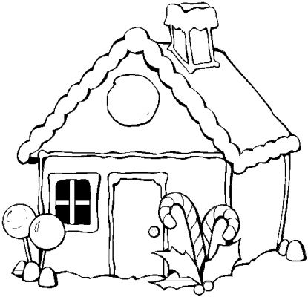
TEN TA TO
MYŠ
ŽÁBA
KUŘE
SLEPICE
OSEL

ŠTĚNĚ
KOZA
KOTĚ
KRÁVA
SELE
SLON
BÝK
OVCE
PTÁČE
KACHNA
OPICE
TYGR
KOZELL

4)Podtrhni všechna podstatná jména.

Kolo mňouká si lavice Klára dělat hadrový maminka vysvětloval nádraží

Podtrhni červenou pastelkou všechna podstatná jména rodu ženského.

Sklenice jablko lžíce stůl světlo taška postel pán domeček Jana talířek

5) Najdi v řadě slov podstatné jméno, které odpovídá obrázku a podtrhni jej.

Jaké slovo jsi podtrhnul u prvního obrázku? Zahradík. Co takový zahradník dělá? Kope, sadí květiny, zalézá a stará se o ně.

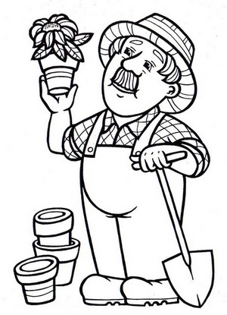 kopat zahrada kuchyň zahradník dělat
 spát holčička culík hodiny vyprávět

 svítí slunce políbit zamračeno hvězda

